- 객실안내
2018년도 제7회 변호사시험 관련 건국대 쿨하우스 기숙사 숙박 안내

구 분 내 용
객실현황 | 원룸형(방1, 화장실1, 침대2, 책상2, 시스템냉난방, 유/무선 인터넷)
제공내역 | - 침구류, 수건, 생수, 비누, 화장지 (※ 스탠드, 드라이기, 세면도구 등은 개인 지참)  - 하우스키핑서비스 제공 및 택배수령(객실배정 이후) 가능
편의시설 | 편의점, 베이커리, 분식점, 문구점, 카페, 코인세탁기, ATM
유의사항 | - 남녀혼숙(남녀기숙사 분리) 및 객실 내 음주ㆍ흡연 절대불가  - 추위를 잘 타시거나 침구류에 민감하신 분은 개인 침구 별도 준비 요망  - 객실 방문 : 가족만 가능(09:00~18:00), 교육연수원 사무실에 수험생과 동행하여 신분확인 및 방문증 수령(방문자 신분증 필히 지참)  - 식사 : 조식포함 예약자에 한하여 레이크홀 카페테리아에서 조식 제공, 프런티어홀 기숙사 학생식당 개별적 이용 가능(식권발매기)  - 객실 카드키 분실 시 재발급 비용 청구 : 10,000원  - 주차 : 10분당 500원(주차할인은 연수원 사무실 방문), 기숙사 주차장 협소함
최초 입실일 | 2018년 1월 2일(화) 부터 (※ 지정 입실이 이전 입실 희망자는 별도 문의)
입퇴실 시간 | 입실 15:00 이후 / 퇴실 12:00 이전 (※ 퇴실시간 연장시 추가요금 발생)
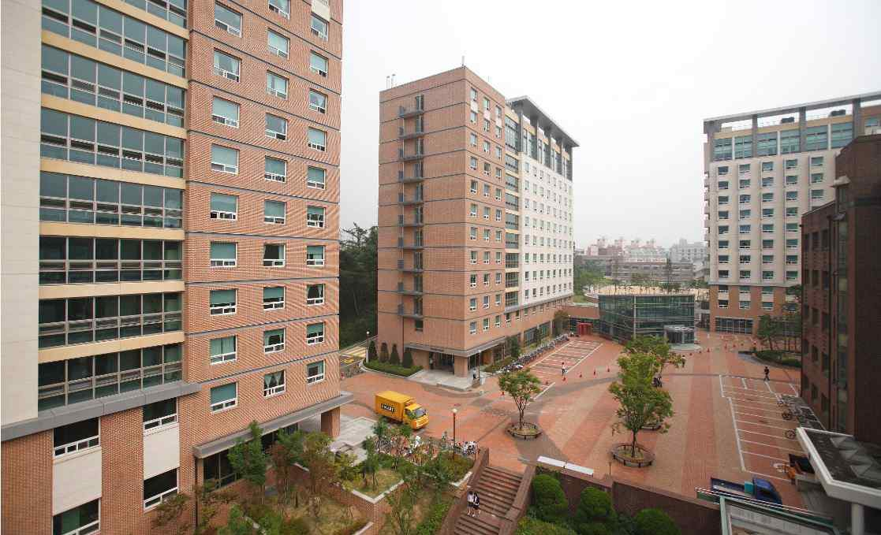 |  | 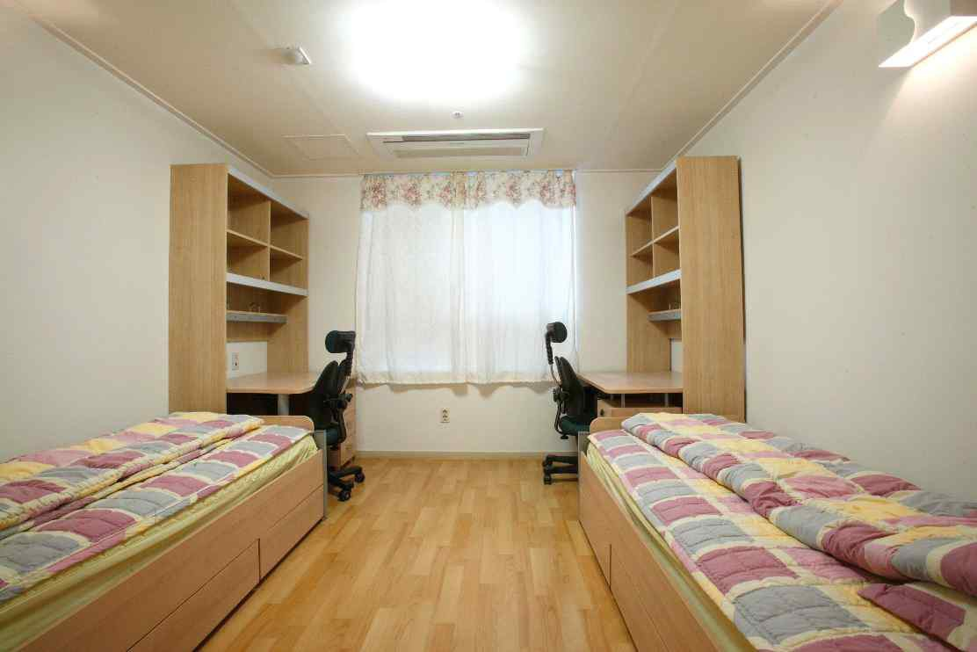
- 요금안내

구 분 | 요 금(VAT 포함)
객실요금 | TYPE 1 : 70,000원/1박 (조식포함) TYPE 2 : 66,000원/1박 (조식 불포함)
퇴실연장요금 | 30,000원 (※ 12:00 이후 퇴실시 연장요금 납부) ex) 퇴실일에 20:00 퇴실을 원할 경우, 30,000원 | 추가 | 납부

- 예약방법 및 문의

구 분 요 금(VAT 포함)
예약방법 | 개인별 신청 및 입금(학교별 단체신청 불가)  ※ 별도 첨부한 신청양식을 사용하여 e-mail 신청
예약기간 | 2017년 11월 22일(수) 09:00 ~ 2017년 12월 1일(금) 18:00  ※ 예약은 신청서+입금 순서대로 확정되며, 조기에 마감될 수 있습니다.
입금계좌 | 기업은행 261-071358-01-014 (모임명:아이비인베스트먼트)
예약문의 | 교육연수원 02-457-3101~2 / ivybooking@ivyltd.co.kr

- 오시는 길
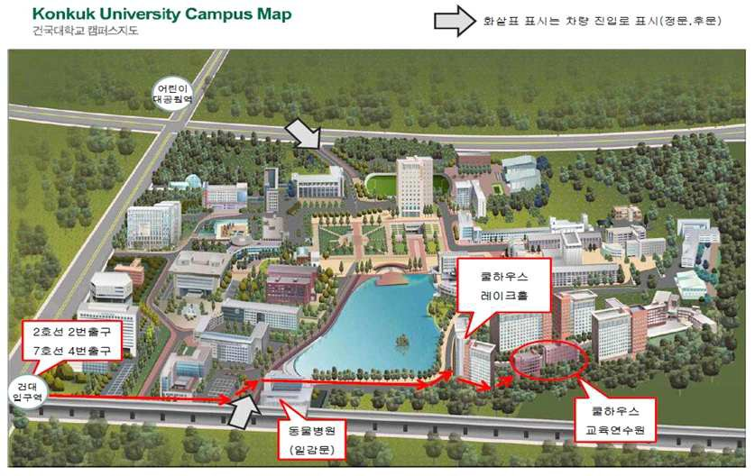

서울특별시 광진구 능동로 120 건국대학교 쿨하우스 교육연수원 110호 Tel : 02-457-3101~2 / fax : 02-457-3103 / http://www.ivyltd.co.kr /

